MR定位建模——深度学习

1953871 邓泉

1. **全连接神经网络**

在使用后续更复杂的模型时，先使用全连接神经网络，仅搭建全连接层进行训练，以期对建模效果有一个初步认识。

* 1. **数据预处理**

将简化后的 MR 样本看成是一个 7*4 的矩阵，“7”代表一条MR样本下的所有7个基站，“4”代表该MR样本对应某一顺序号基站的四个特征——顺序号、AsuLevel、SignalLevel、DBM（类似于RSSI，反映信号强度特征）

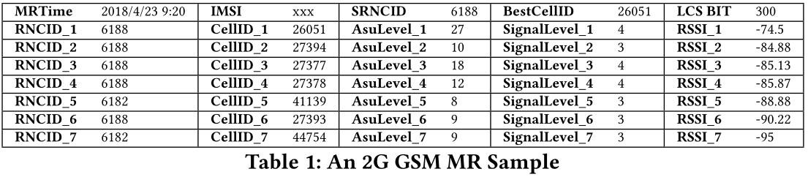

* 1. **模型输入与输出**

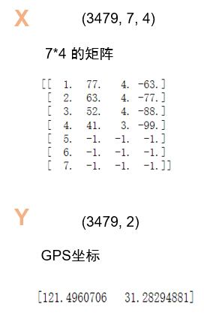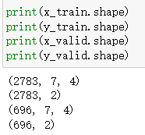

* 1. **关键代码**

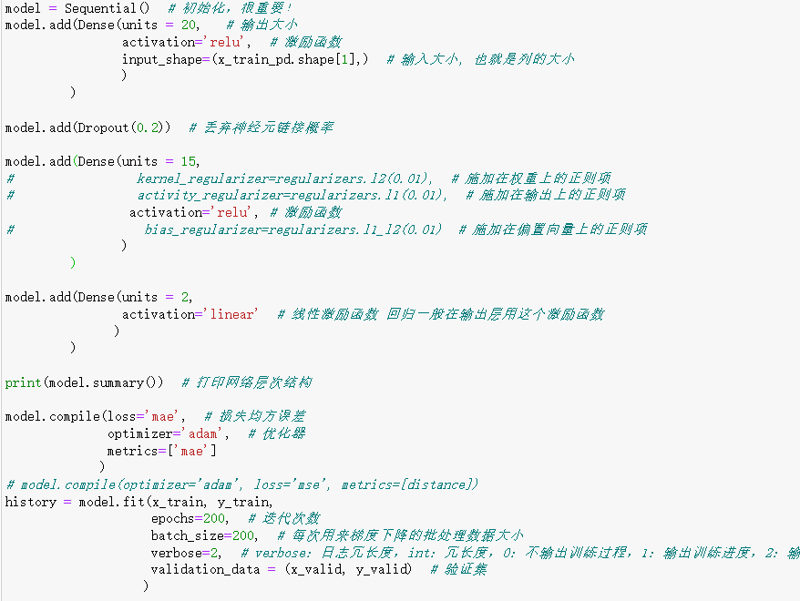

* 1. **训练过程与结果**

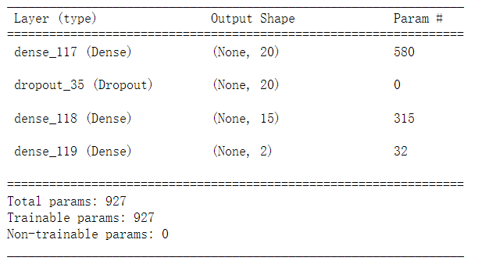

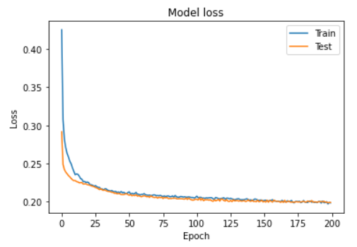

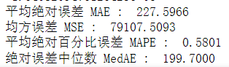

1. **CNN**

通过 CNN 模型对该矩阵进行表达学习，构建从输入矩阵至经纬度坐标的深度学习模型。

* 1. **数据预处理**

同模型一。

* 1. **模型输入与输出**

同模型一。

* 1. **关键代码**

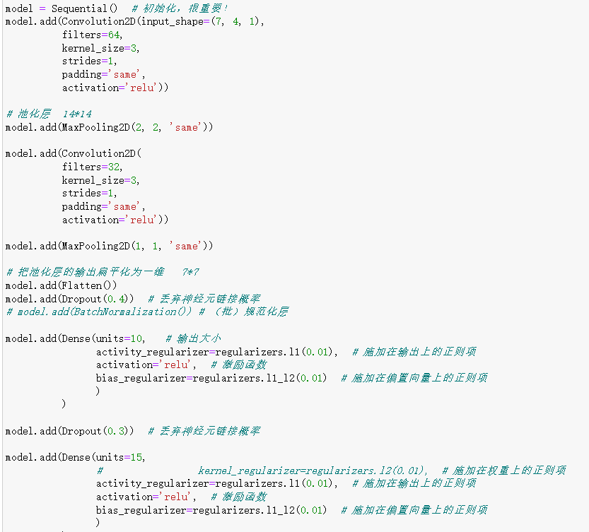

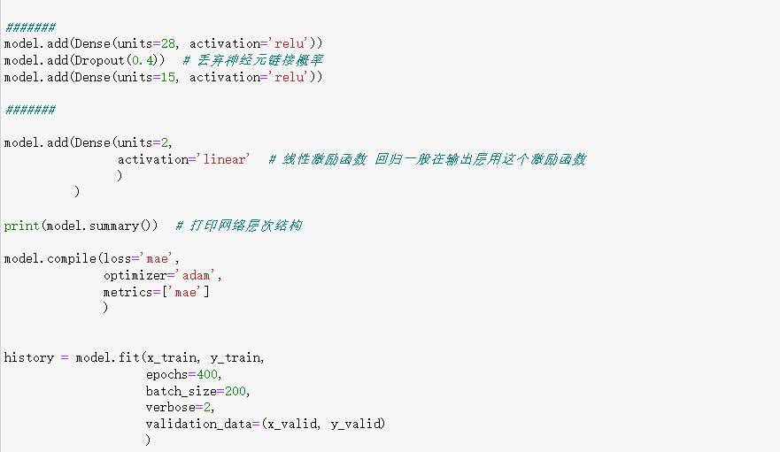

* 1. **训练过程与结果**

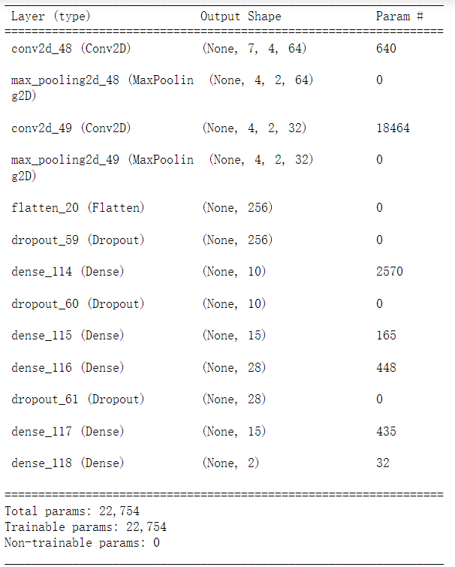

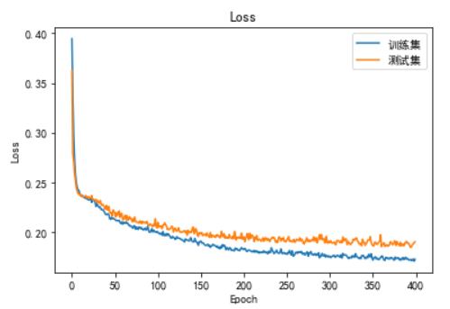

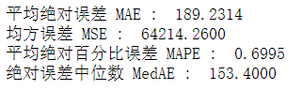

可以看到，CNN主要是在全连接神经网络模型的基础上新增了卷积层和池化层，位置预测的平均绝对误差MAE为189.2314，相比全连接神经网络模型下的MAE为227.5966，降低了一些，但误差仍然非常大，相比HW2中基于聚类的定位模型精度差了不少。并且从模型训练过程中的Loss来看，该CNN模型存在过拟合的问题，有待进一步改进模型尤其是中间层结构和优化超参数。

1. **CNN + LSTM**

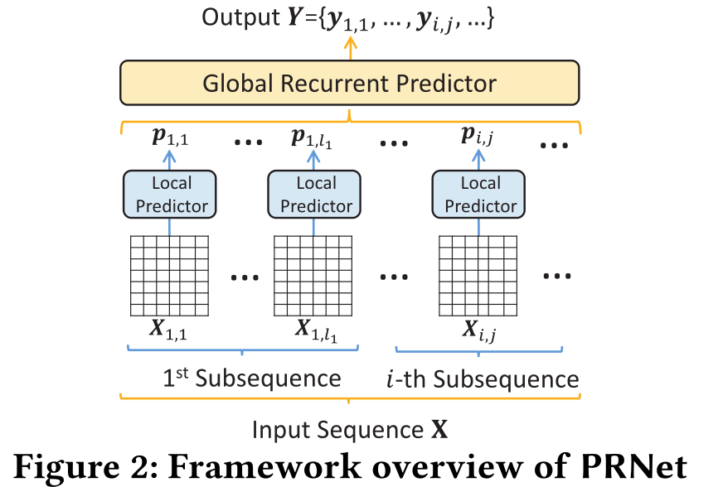

考虑包括多个 MR 样本的序列数据，构建从MR样本序列到经纬度位置轨迹的深度学习模型，采用CNN提取出的序列特征输入到序列模型LSTM中进行训练。

* 1. **数据预处理**
     1. 按照TrajID（轨迹ID）进行分组
     2. 经纬度MinMaxScaler归一化
     3. 根据MRTime进行划分，以8个时间上连续的MR样本数据作为一个序列
  2. **模型输入与输出**

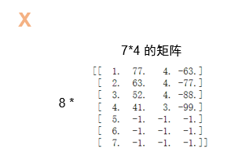

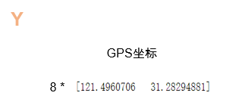

* 1. **关键代码**

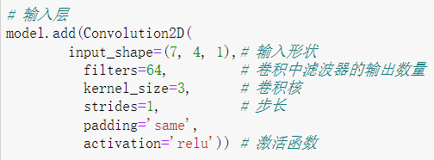

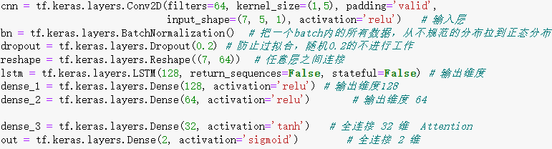



* 1. **训练过程与结果**

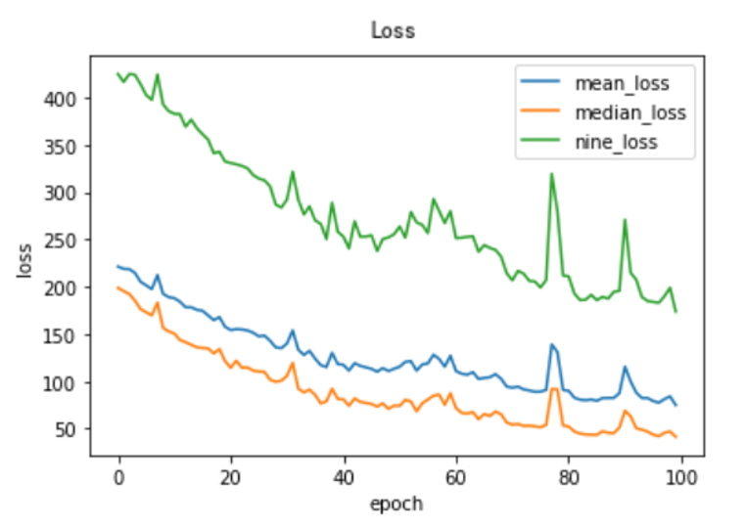

Epoch为100时，MAE为50左右，在当前四个模型中表现最优。（但距离预期标准仍有较大差距）

1. **LSTM**

考虑到模型三CNN + LSTM中，训练出来的模型只适用于由输入的多个时间上连续的MR样本数据（MR样本序列），来输出（预测）对应这些MR样本的GPS坐标，这与我们之前所有模型里针对单条MR样本数据预测一个GPS坐标的特点有所不同，在实际应用时可能造成一定局限性。因此在模型四中，为解决这个问题，针对单个MR样本数据的7*4特征矩阵，将”7”所代表的基站顺序号看作“时间序列”，那么每一个时间点上就有“4”种特征，基于这样的想法用LSTM进行训练。

* 1. **数据预处理**

同模型一。

* 1. **模型输入与输出**

同模型一。

但注意正如上文所言，尽管输入输出形式相同，但对输入数据的意义理解存在区别。

* 1. **关键代码**

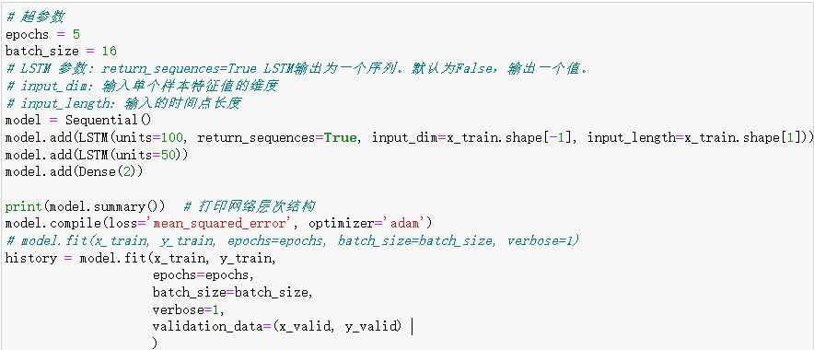

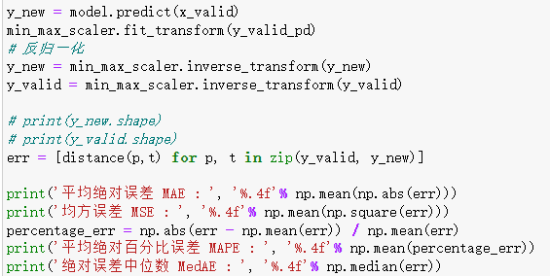

* 1. **训练过程与结果**

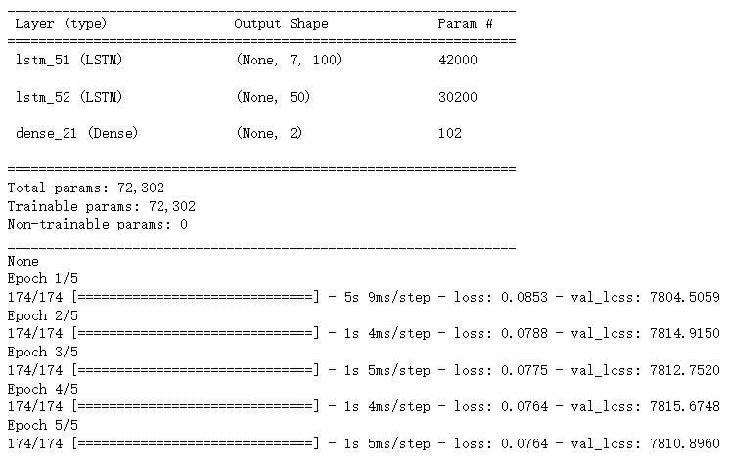

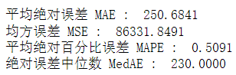

相比模型三CNN+LSTM，改变了模型输入的结构，但训练结果MAE表现很差，暂时不具备竞争力。